
+374-94-018756
info@mcalpine.am

ПАСПОРТ ИЗДЕЛИЯ
на клапан самозакрывающийся сливной ("сухой" сифон), 40 мм компрес., пакет
MRNRV40C-PVB
Описание
Клапан самозакрывающийся McAlpine сливной («сухой» сифон) вход и выход 40 мм компрессионный предназначен для отвода воды из умывальника, сантехнических приборов, бытовой техники. Сухой сифон работает по принципу закрывающего клапана, который не пропускает наружу неприятные запахи канализации и работает без наличия жидкости, как традиционный «мокрый» сифон. Мембрана клапана открывается под давлением сливаемой воды и затем закрывается, формируя механический затвор, препятствующий проникновению в помещение плохого воздуха из канализационной системы. Вход и выход осуществляются через компрессионное соединение 40 мм. Высота сифона составляет 175 мм. Пропускная способность – 77 л/мин. Клапан можно устанавливать горизонтально и вертикально. Клапан может выступать в качестве впускного вентиляционного клапана.

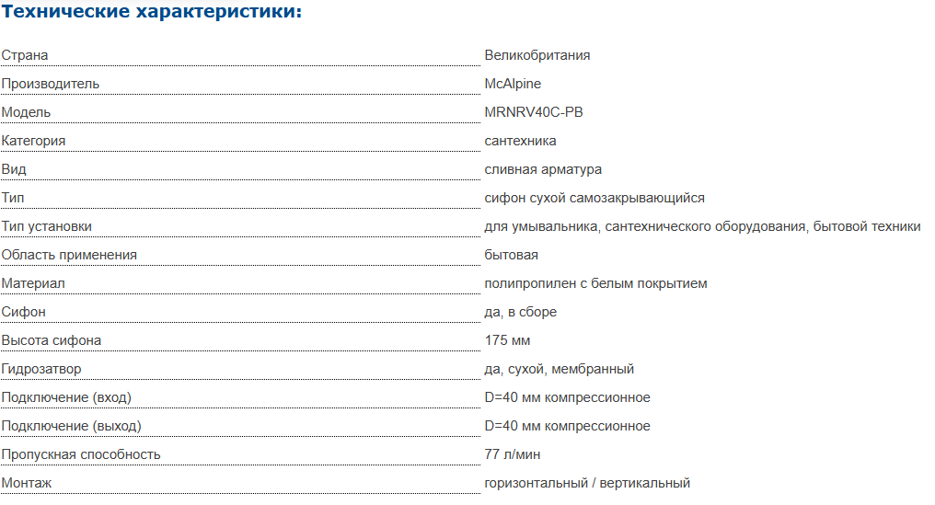
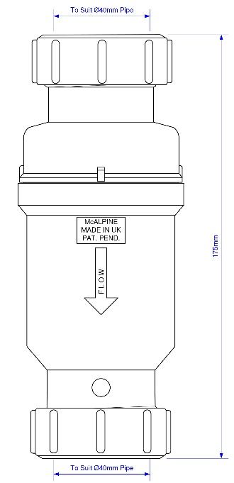
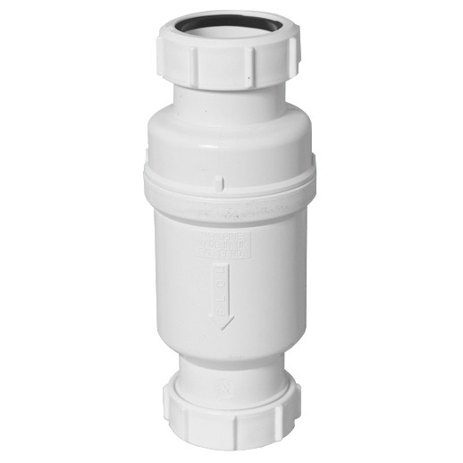

Дата изготовления: 17.05.2023
Комплект поставки: 20 шт.
Дата продажи: 22.11.2023

